**IOT – 스마트홈_LG전자**  
스마트홈이란 가정에서 활용되는 모든 기기가 연결되어 능동적인 상황인지 분석 실행 과정을 통해 자동화 맞춤형 서비스를 제공하는 기술  
현재 IOT 전용 스마트제품을 사용하거나 센서를 따로 구매하면 기존의 제품도 사용이 가능할 수 있다. 하지만 보통 게이트웨이가 따로 필요하다.  **1. IOT@Home 서비스** lg스마트 제품, 제휴 제품을 바탕으로한 IOT서비스  
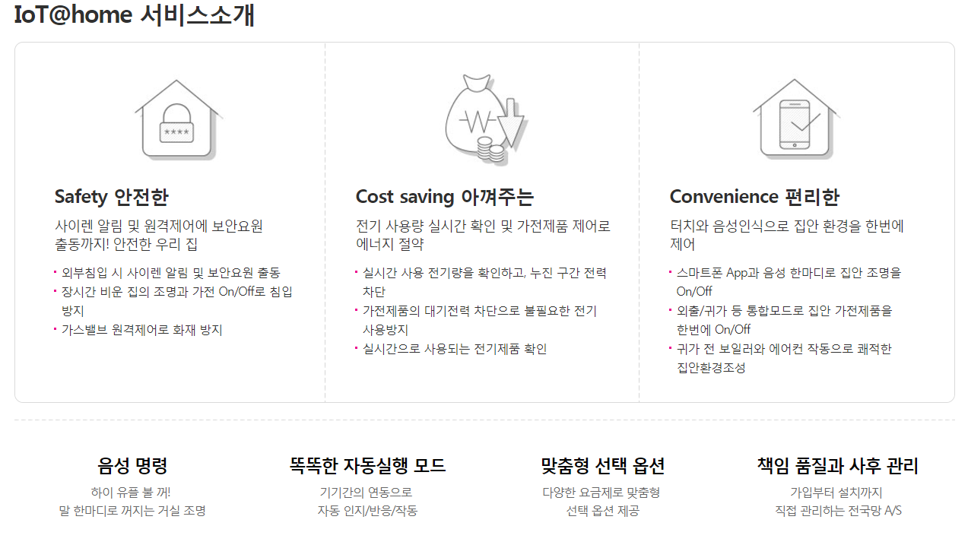

**- 서비스 장점 :   
· 우리집 리포트서비스  
 -** 기기별,시간대별,요일별 통계 서비스

**· 전기료알리미   
-** 예상요금과 누진단계 미리 확인 및 절약 안내, 플러그별 전기 사용량 알 수 있음.

**- 서비스 단점:   
·** LG 스마트 가전제품과 제휴 제품만 사용이 가능하다. 초기비용 多

**- 의견**  
워킹 맘, 맞벌이 부부, 미혼여성, 부모 부양시에 유용하게 사용할 것 같음. 가족구성원의 변화에 따라 앞으로 수요 더더더더더 커질 것

**2. 스마트 싱큐(Smart ThinQ)**

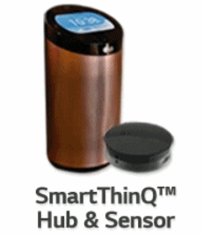허브와 센서를 이용한 IOT 서비스.   
**스마트 센서;** 지름 4cm의 원형 디바이스인 이 제품에는 5가지 센서 (가속도, 근접(거리), 온도, 습도, 리모컨 센서)가 내장돼 스마트 기능이 없는 일반 가전제품도 IoT가 가능한 스마트 가전으로 바꿔준다.   
스마트 센서만 사용할 경우 게이트웨이도 패키지로 구매해야한다.   
연결방식 : Zigbee  
**스마트 허브는** 이 모든 가전의 중심을 잡아주고 외부와 연결해주는 컨트롤 타워 역할을 한다. 또한 **음성인식 엔진**이 탑재돼 이용자와 대화를 나눌 수 있다. 스마트씽큐의 특징 중 하나는 와이파이 기능이 탑재된 LG전자 모든 가전제품과 연동된다는 것이다. 스마트 싱큐 허브만 사용할 경우 전용 전자제품이 필요하며, 혹은 스마트 싱큐 센서가 부착된 전자제품만 연결이 가능하다.   
  **최신동향**

* LG전자 에서는 스마트홈 전략 키워드 ‘확장, 개방’으로 정하고, 최근에는 누수, 연기, 일산화탄소, 문열림, 움직임 등을 감지하는 홈 IoT 센서 5종을 개발하였다. 이 5종은 LG전자 스마트홈 어플리케이션인 ‘스마트씽큐(SmartThinQ™)’와 연동된다.  <http://www.e2news.com/news/articleView.html?idxno=100474>   
    
  **·** LG유플러스와 두산 건설이 손잡고 홈 IoT(사물인터넷) 플랫폼 을 구축한다. 통신사의 IoT상품과 IoT플랫폼을 연동해주는 역할을 하는 독립형 허브를 건설사 맞춤월패드형 제품으로 개발한 통신사는 현재 LG유플러스가 유일하다 <http://www.asiae.co.kr/news/view.htm?idxno=2017041308564468167&mobile=Y>

**참고**  
**Cf) IoT 게이트웨이의 역할** 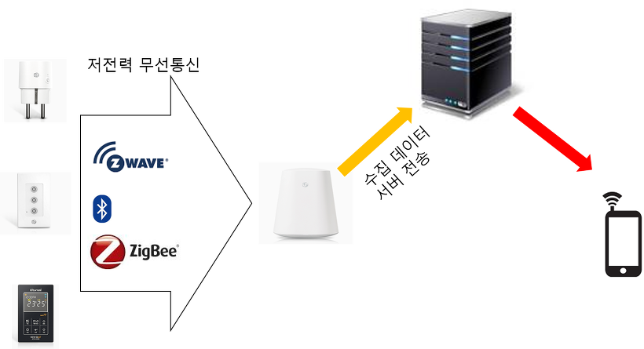

IoT 게이트웨이는 IoT 센서들과 인터넷의 통로(관문) 역할을 한다.

IoT 센서들의 특징 중에 하나는 저전력이다. AA 배터리로 1년 이상 사용해야 하는 센서들이 WiFi를 통해서 서버와 직접 데이터를 주고 받는 다면 1주일에 한번씩 충전해서 사용해야 할 것이다(WiFi는 저전력 통신 방식이 아니다). 또한, WiFi는 고속 무선 통신이기 때문에 거리에 많은 제한을 가지고 있다(무선은 통신 속도가 높을 수록 거리가 줄어든다). 이를 해결하기 위해서 인터넷과 연결되어 있는 게이트웨이를 두고, 게이트웨이와 센서들은 저전력 무선통신 방식을 사용하다. 예를 들면 Z-Wave, ZigBee, 900M 등의 다양한 저전력 무선 통신 방식을 사용한다.

**LG 의 IOT@Home -** [**http://www.lgblog.co.kr/lg-story/lg-product/53607**](http://www.lgblog.co.kr/lg-story/lg-product/53607)

**스마트 싱큐(ThinQ) -** [**http://www.lgblog.co.kr/lg-story/lg-product/42200**](http://www.lgblog.co.kr/lg-story/lg-product/42200)